Трандафилов Владимир Александрович
Мурмский городской прокурор
Родился 15 октября 1918 года в селе Большая Янисель Больше-Янисельского района Донецкой области УССР.
1937-1941 – учеба в Ленинградском юридическом институте.
1941-1942 – учеба на курсах военных юристов в Военно-юридической Академии Советской Армии.
С 1942 г. военный следователь прокуротуры Московско-Окского бассена по Муромскому учатску.
1942-1943 – военный следователь прокуратуры Нижне-Окского бассейна в городе Муроме Владимирской области.
1943-1944 – военный следователь прокуроатуры Енисейского бассейна в гю Енисейске.
1944 – 1945 – старший военный следователь Нижне-Волжского бассейна в г. Астрахани.
1945 – 1946 – старший военный следователь прокуратуры Каспийского бассейна в г. Баку.
1946 -1947 – военный следователь прокуратуры Нижне-Окского участка Москвского бассейна в г. Муроме.
1948 – 1957 – военный прокурор и траспортный прокурор Муроского участка Московского бассейна.
1957 – 1960 – траспорный прокурор Муромского участка Казанской железной дороги.
Май – август 1960 г. – следователь Муромского городской прокурор.
1960 – 1985 – Муромский городской прокурор.
В 1985 осбожден от должности в связи с уходом на пенсию.
Награжден орденом «Знак Почета», медалями «За победу над Германий в Великой Отечественной войне 1941 – 1945 гг.», «За доблестный труд, В озноменование 100-летия со дня рождения В.И. Ленина» и другими.
Почетное звание «Заслуженный юрист РСФСР» присвоено Указом Президиума Верховного Совета РСФСР от 10.09.1974.

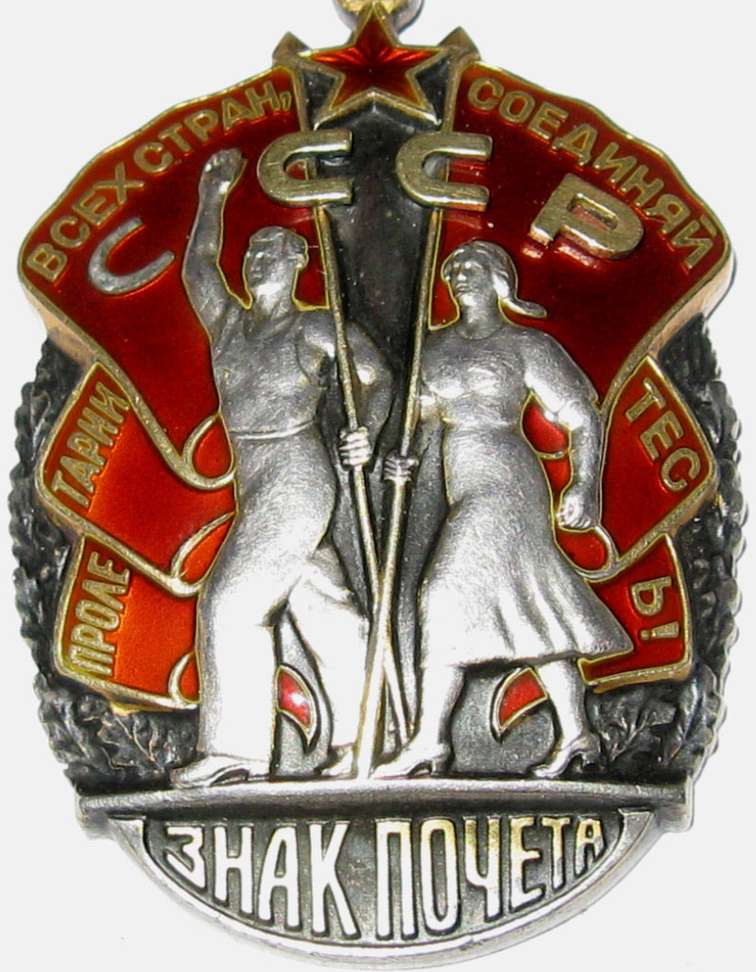
орден «Знак Почета»
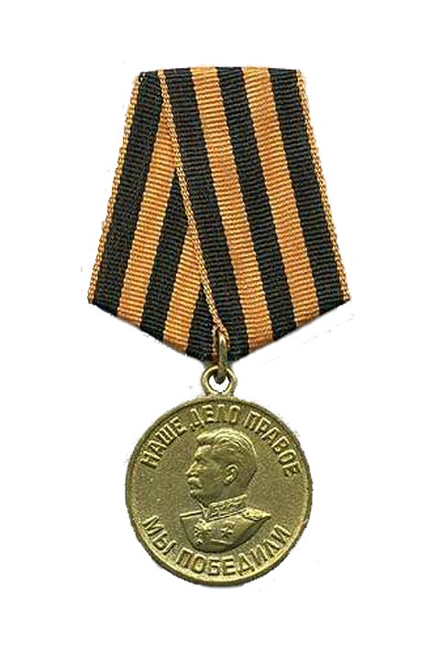
медаль «За победу над Германий в Великой Отечественной войне 1941 – 1945 гг.»

